Durchflussmesser macht Druckluftverbrauch transparent
Der modulare Durchflussmesser EE741 sorgt für Kostentransparenz beim Druckluftverbrauch in Rohrleitungen von DN15 bis DN50.

(Engerwitzdorf, 24.10.2017) Der Einsatz von Durchflussmessern zur Druckluftverbrauchsmessung schafft Kostentransparenz und hilft, die Energiekosten für die Drucklufterzeugung zu reduzieren. Mit dem Inline-Durchflussmesser EE741 von E+E Elektronik lässt sich die Verbrauchsmenge von Druckluft und anderen technischen Gasen exakt messen und überwachen. Durch den modularen Aufbau eignet sich das kompakte Messgerät für Rohrdurchmesser von DN15 bis DN50. Das thermische Heißfilm-Anemometer Messprinzip bietet eine hohe Genauigkeit und Zuverlässigkeit.

Für Rohrdurchmesser von DN15 bis DN50
Der EE741 ist modular aufgebaut. Er besteht aus dem Messumformer mit Strömungssensor und einem passenden Edelstahl- oder Aluminium-Messblock. Verschiedene Messblöcke für DN15, DN20, DN25 und jetzt neu für DN32, DN40, DN50 erlauben den Einsatz des Durchflussmessers für kleine bis mittlere Rohrdurchmesser.
Die Montage mittels Messblock ermöglicht eine präzise und reproduzierbare Installation des Messumformers in Rohrleitungen mit einem Betriebsdruck von bis zu 16 bar. Für eine hohe Messgenauigkeit selbst im unteren Messbereich sorgt die anwendungsnahe Mehrpunkt-Justage des EE741 unter Druck bei 7 bar. Damit kann der Druckluftverbrauch besonders genau erfasst und Leckagen im Druckluftnetz frühzeitig erkannt werden. Ein integrierter Verbrauchszähler ermöglicht eine kostengünstige Verbrauchsanalyse ohne zusätzlichen Datenlogger.

Einfacher Ein- und Ausbau
Nach der Montage des Messblocks am gewünschten Messpunkt lässt sich der Messumformer jederzeit aus- und wieder einbauen, ohne dass die Rohrleitung erneut aufgetrennt werden muss. Eine regelmäßige Kalibrierung ist daher problemlos möglich. Ein weiterer Vorteil des modularen Aufbaus ist, dass ein Messumformer für Messungen an unterschiedlichen Messpunkten eingesetzt werden kann. Ein nicht genutzter Messblock wird einfach mit dem mitgelieferten Dichtstopfen verschlossen. Der robuste Edelstahl-Sensorkopf schützt den Sensor beim Ein- oder Ausbau vor mechanischen Beschädigungen.

Hochgenaues thermisches Messprinzip
Der EE741 basiert auf dem thermischen Heißfilm-Anemometer Messprinzip. Der eingesetzte E+E Strömungssensor zeichnet sich durch eine hohe Genauigkeit, hervorragende Langzeitstabilität und schnelle Ansprechzeit aus. Das Messverfahren erfordert keine zusätzliche Druck- oder Temperaturkompensation und ist besonders verschmutzungsresistent.
Der EE741 kann auch zur Verbrauchsmessung von nicht korrosive Gase wie Sauerstoff, Stickstoff, CO₂, Helium oder Argon eingesetzt werden. Normvolumenstrom, Massenstrom, Normströmung und die Temperatur der Medien können exakt gemessen werden.

Display für mehr Bedienkomfort
Am optionalen LC-Display werden sowohl die aktuellen Messwerte als auch der Gesamtverbrauch angezeigt. Außerdem können damit alle für die Inbetriebnahme notwendigen Einstellungen komfortabel am Gerät durchgeführt werden. Für eine optimale Lesbarkeit lässt sich die Display-Ausrichtung in 90° Schritten drehen. Ohne Display kann der Durchflussmesser via USB-Schnittstelle mit der kostenlosen Konfigurationssoftware vom PC aus konfiguriert werden.

Verschiedene Ausgangsoptionen
Der EE741 verfügt standardmäßig über zwei Signalausgänge, die je nach Anforderung als Analogausgang, Schaltausgang oder Impulsausgang konfiguriert werden können. Optional ist der Durchflussmesser mit einer Modbus RTU oder M-Bus Schnittstelle erhältlich.

Zeichen (inkl. Leerzeichen): 3572
Wörter: 436

Bildmaterial:

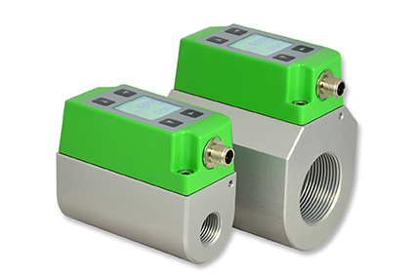 | 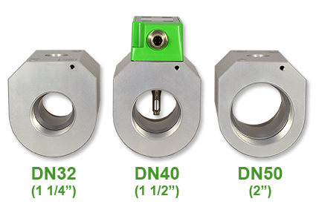
Abbildung 1: Mit dem EE741 Durchflussmesser kann der Druckluftverbrauch exakt gemessen und überwacht werden. | Abbildung 2: Neue Messblöcke für DN32, DN40 und DN50 erweitern den Einsatzbereich des EE741.

Fotos: E+E Elektronik Ges.m.b.H., Abdruck honorarfrei

E+E Elektronik entwickelt und produziert Sensoren und Messumformer für Feuchte, Temperatur, Taupunkt, Feuchte in Öl, Luftgeschwindigkeit, Durchfluss und CO₂. Datenlogger, Handmessgeräte und Kalibriersysteme ergänzen das umfangreiche Produktportfolio des österreichischen Sensorspezialisten. Die Hauptanwendungsgebiete für E+E Produkte liegen in der HLK- und Gebäudetechnik, industriellen Messtechnik und der Automobilindustrie. Ein zertifiziertes Qualitätsmanagementsystem gemäß ISO 9001 und ISO/TS 16949 stellt höchste Qualitätsstandards sicher. E+E Elektronik unterhält ein weltweites Vertriebsnetzwerk und ist mit eigenen Niederlassungen in Deutschland, Frankreich, Italien, Korea, China und den USA vertreten. Das durch „Akkreditierung Austria“ akkreditierte E+E Kalibrierlabor (ÖKD) ist vom Bundesamt für Eich- und Vermessungswesen (BEV) mit der Bereithaltung der nationalen Standards für Feuchte und Luftgeschwindigkeit in Österreich beauftragt.

E+E Elektronik Ges.m.b.H
Langwiesen 7
4209 Engerwitzdorf
Österreich
T: +43 (0) 7235 605-0
F: +43 (0) 7235 605-8
info@epluse.at
www.epluse.com

Pressekontakt:
Herr Johannes Fraundorfer
T: +43 (0)7235 605-217
pr@epluse.at

